**实验8 contentProvider共享数据**

一、实验内容

在先前实验7内容的基础上对功能进行修改，将数据库中学生信息表的数据共享给其他应用程序使用。

二、实验步骤

1.编写应用程序1，直接在实验7编写好的应用程序中加入新的功能，创建并注册一个content Provider，将数据库中学生信息表的增删查改等操作功能共享给其他应用程序使用。（共享数据的URI地址请根据程序的具体信息自行指定）

2.编写应用程序2，界面如图1所示，利用程序1提供的共享操作对数据库进行相应的增加、删除、修改。

3.编写应用程序3，界面如图2所示，对程序1的共享数据进行观察监听，只要数据库中的共享数据有任何的变化，在界面输出提示信息“有程序改变了您的数据库！”，并且直接对更改后的数据内容进行查询并显示在界面中。

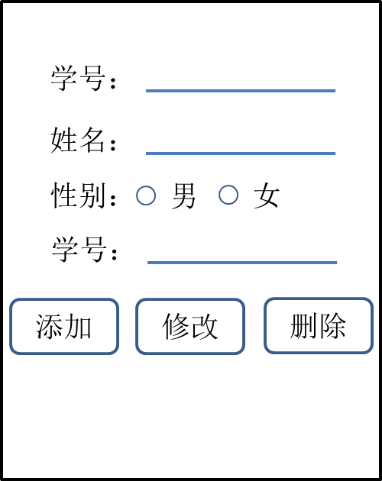 

图1 图2

代码都通过文件夹分类

首先是内容提供者Lab8ContentProvider（应用一）

还有SQL的HELPER：SQLiteUtil

对应注册清单文件

|  |
| --- |
| <provider  android:name=".Lab8ContentProvider"  android:authorities="loveliness"  android:enabled="true"  android:exported="true" > </provider> |

再是contentresolver（应用二）

还有conte

ntobserver（应用三）

应用二和三要在其清单文件中添加下面（application外）不然会报找不见的错误

|  |
| --- |
| <!--一定要加上下句 https://stackoverflow.com/questions/7463118/failed-to-find-provider-info-for-contentprovider--> <queries>  <provider android:authorities="loveliness" /> </queries> |